‏ט"ו שבט, תשע"ב
‏‏8 פברואר, 2012
סימוכין: 1298
לכל מאן דבעי

הנדון: הודעה בדבר כוונה להתקשר עם חברת "אלעד פתרונות" כ"ספק יחיד" עבור
תחזוקה שנתית למערכת מתב"י - מיחשוב חוק תרומת ביציות מבוססת "קמיליון" ,חברת "אלעד פתרונות"- שנת 2012

- תוכנת "קמליון" בנשוא מסמך זה עלתה לאוויר בשנת 2011.
- המוצר הינו בבעלות של חברת "אלעד פתרונות " ולמשרד הבריאות זכויות שימוש בו בלבד.
- משום כך החברה הינה הספק היחיד המסוגל לתת מענה לפיתוח ותמיכה במערכת.
- על כן, האגף למחשוב במשרד הבריאות מבקש להתקשר עם ספק זה כ"ספק יחיד" לביצוע משימה זו.
- היקף התקשרות לתחזוקת מערכת: 44,979 ₪ כולל מע"מ

בברכה 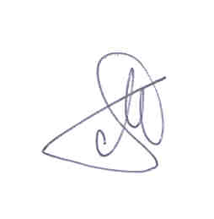
מרים יוספין
מנהלת תחום פיתוח בכיר
אגף לשרותי מידע ומחשוב

